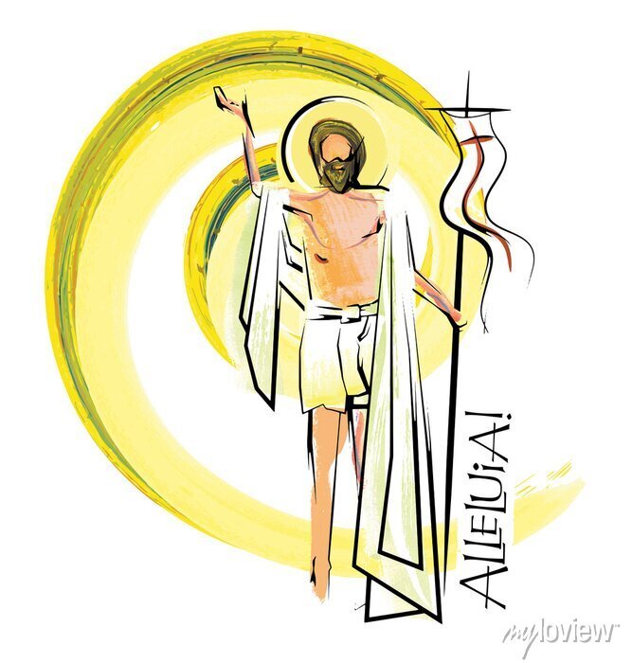
Bądź dla nas, Jezu, radością
i światłem Paschy wieczystej,
przyłącz do swego orszaku
na nowo łaską zrodzonych.
(hymn wielkanocny z Liturgii Godzin)
Siostry i Bracia w Chrystusie Panu!

Po Wielkopiątkowym bólu i ciemnościach wydarzeń, które rozegrały się na Golgocie, nadeszła radość i światło Wielkanocnego poranka. W miejsce śmierci, która została pokonana na krzyżu, pojawiło się życie, życie niezwykłe, życie wieczne.
To nikt inny tylko Jezus zwyciężył śmierć i otworzył nam bramy niebios. To On, Pan życia i śmierci, jest radością Wielkanocnego poranka, to nikt inny tylko On jest światłem niosącym nadzieję.
W te Święta Zmartwychwstania Pańskiego, chcę życzyć Wam, gdziekolwiek jesteście, przede wszystkim nadziei i odwagi.
Zmartwychwstały Pan staje dzisiaj pośród nas mówiąc: Odwagi to Ja jestem, nie bójcie się. Tylko mocna wiara w Zmartwychwstałego rodzi nadzieję. Bez lęku spoglądajcie w przyszłość. Spotykając na swoich drogach Zmartwychwstałego Pana odważnie o nim świadczcie. Ten kto spotkał Zmartwychwstałego Pana nie może zatrzymać go tylko dla siebie. Musi się nim dzielić.
Życzę Wam również, aby pokój i radość jakie przynosi Zmartwychwstały Pan były obecne w Waszym codziennym życiu, funkcjonowaniu, podejmowaniu decyzji. Im więcej będzie w nas Zmartwychwstałego Pana, tym łatwiej będzie nam nieść Nowinę Wielkanocnego poranka tym, którzy być może wciąż na nią czekają.
Życzę Wam z serca, Błogosławionych Świąt Zmartwychwstania Pańskiego, zapewniając o mojej modlitwie przed Zmartwychwstałym Panem. Błogosławionych Świąt i Radosnego Alleluja!
Wasz Proboszcz
Ks. Rafał Stęszewski

